# 金证实盘模拟撮合系统使用说明

# 修订记录

|  |  |  |  |  |
| --- | --- | --- | --- | --- |
| 版本号 | 日期 | 状态 | 修订人 | 摘要 |
| V0.1.0 | 2017-10-24 | C | 陈俊 | 创建文档 |
| V0.1.2 | 2017-12-04 | A | 陈俊 | 增加近期新增加功能 |
|  |  |  |  |  |
|  |  |  |  |  |

状态标识：C – Created A - Added M - Modified D - Deleted

# 1. 引言

**目的**：

本文档为金证实盘模拟撮合系统操作说明书，为客户提供准确详细的使用指南、操作指导。

**相关资料**：

《金证实盘模拟撮合交易网关程序安装部署说明0.1.8.doc》

《金证实盘模拟撮合系统工程文档v0.1.docx》

# 2. 功能简介

## 1.1 行情容量和交易圈

实盘模拟撮合系统可以根据当前市场行情变化，模拟当前时刻下单的成交结果，这是借助于市场的行情容量来实现的。

由模块实时的拉取高速行情网关的行情推送，和上次拉取的行情做比较，得到当前时间段能够交易的交易容量。交易容量决定了当前能够交易的股票数量以及股票总价，这也是撮合模拟交易的现实模拟基础，即接入模拟平台的交易在当前时间段的成交总额不能超过该交易容量。

因为撮合模拟平台可以接入多个不同的交易商，做撮合模拟交易时，希望能够实现各自的交易结果隔离，故要将创建多个虚拟的交易圈。每个交易圈之间交易结果不互相影响；每个虚拟交易圈的市场容量都和实盘市场容量触发式同步，当收到买卖单交易时，先取出实时市场容量和该交易圈市场s容量数据，比较两者时间，如果实时交易容量较新，则覆盖该交易圈交易数据，然后在买卖单成交之后将交易圈保存。



## 1.2 行情交互

实盘模拟撮合系统是通过高速内存数据缓存（Redis）和高速行情网关（kdhqserver_2.0.0.0）进行交互的。

高速行情网关将行情推送至高速内存数据缓存内，实盘模拟撮合系统从高速内存数据缓存读取行情推送进行处理。



## 1.2 交易方式

|  |  |  |
| --- | --- | --- |
| 市场 | 业务 | 交易方式 |
| 深圳 | A股 现货  B股 现货 | 普通限价 |
| 本方最优 |
| 对手方最优剩余转限价 |
| 市价立即成交剩余撤销 |
| 市价全额成交或撤销 |
| 市价最优五档全额成交剩余撤销 |
| 融资融券 | 融资买入 |
| 融券卖出 |
| 买券还券 |
| 卖券还款 |
| 上海 | A股 现货  B股 现货 | 普通限价 |
| 最优五档即时成交剩余撤销 |
| 最优五档及时成交剩余转限价 |
| 融资融券 | 融资买入 |
| 融券卖出 |
| 买券还券 |
| 卖券还款 |

## 1.3 成交模式

对于上海、深圳市场的A股现货、B股现货和融资融券业务，支持以下成交模式：

|  |  |  |
| --- | --- | --- |
| 模拟方式 | 成交方式 | 备注 |
| 行情实盘模拟 | 区间段均价 | 按区间段均价、区间段数量成交 |
| 买一卖一价格 | 按买一卖一价、买一卖一数量成交 |
| 最近成交价 | 按最近成交价、区间段数量成交 |
| 验资验股 | 可配交易时是否检验交易账户的资金和股份 |
| 模拟仿真 | 全部成交 |  |
| 分笔成交 | 可控制分笔数量 |
| 部分成交 | 成交一半，剩余挂单（可撤单） |
| 挂单（可撤单） |  |
| 错单（废单） |  |
| 验资验股 | 可配交易时是否检验交易账户的资金和股份 |

在行情实盘模拟成交的模式下：

（1）、如果当前成交方式的市场价格不满足订单的成交条件，如价格高于订单买价或低于订单卖价，那么当前交易将挂单，直至其后的市场价格满足订单的成交条件为止。

（2）、如果当前成交方式的市场价格满足订单的成交条件，但市场数量少于订单数量，那么当前交易将分笔成交，未成交部分将挂单，等下一轮的市场行情带来的数量增加。

在验资验股的情况下：

（1）、实盘模拟和模拟仿真均支持，即需要检查资金和股份，如果资金不足（买单）或者证券不足（卖单），当作废单处理，否则按照正常的成交模式撮合交易。

（2）、可通过客户端开户、增加资金股份、销户。

## 1.4 清算

支持生成的清算文件明细如下：

|  |  |  |
| --- | --- | --- |
| 市场 | 业务 | 文件名称 |
| 深圳 | A股 现货（含两融） | SJSMX1.dbf; SJSDZ.dbf |
| B股 现货 | SJSMX2.dbf; SJSDZ.dbf |
| 上海 | A股 现货（含两融） | gh.dbf; zqye.dbf |
| B股 现货 | bc1.dbf; zqye.dbf |

# 3. 程序界面功能模块

实盘模拟撮合系统主要分为4个功能模块：整体情况，系统控制，日志，配置。

## 3.1 整体情况

显示实盘模拟撮合系统的运行概括，分为3个区域。



（1）深圳市场撮合情况，显示每种情况订单的数量。

（2）上海市场撮合情况，显示每种情况订单的数量。

（3）总消息处理TPS（Trade Per Second，每秒处理量）图，显示当前系统每秒的处理量。

## 3.2 系统控制

控制当前无需重启即可生效的系统参数，分为2个区域。



（1）成交方式，显示当前系统的成交方式，按配置的不同，分别为“实盘模拟”和“仿真模拟”。

在仿真模拟下，可以随时切换当前仿真模拟的成交方式，无需重启程序。

（2）日终清算

“1.清算”：执行生成清算文件的清算操作，点击按钮后，如果执行成，将弹出“执行成功”的提示框。

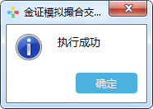

生成的清算文件在和simutgw/目录平级的statement目录下。

“2.日终”： 执行数据归档、在途股票转可用的日终操作，点击按钮后，如果执行成，将弹出“执行成功”的提示框。

## 3.3 日志

显示当前的系统日志。

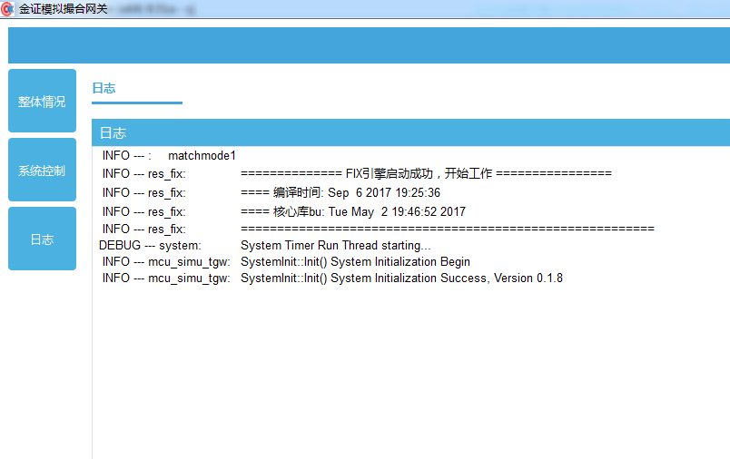

## 3.4 配置

点击程序界面右上方的“配置”按钮呼出配置工具。



配置工具如下图：

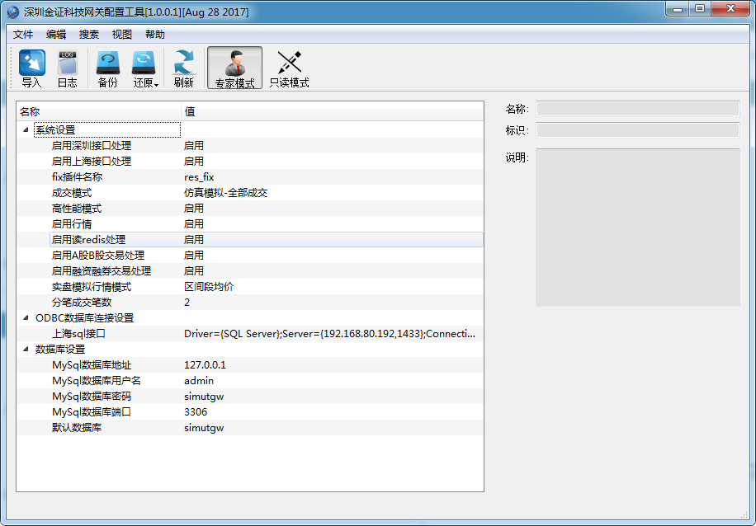

单击需要修改的配置项进行值修改（注：在配置工具中修改的配置项需重启程序生效）：

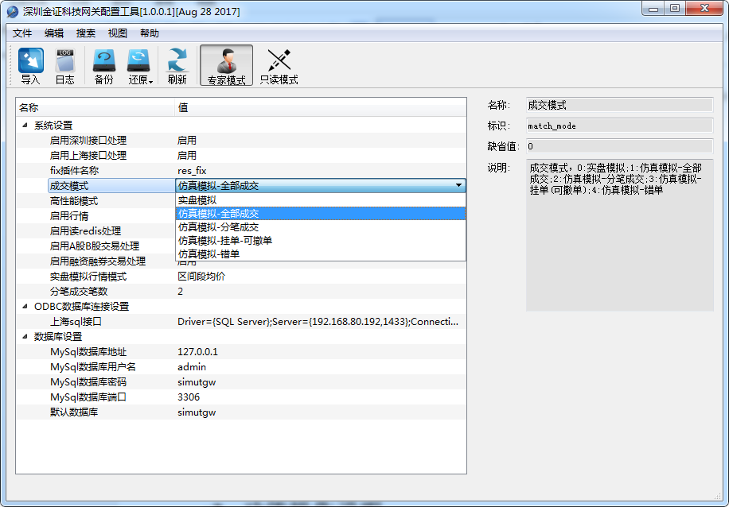

# 3. 功能操作说明

## 3.1 运行程序

进入 simu_tgw\ 目录，运行启动脚本 startup.bat

注：如果是实盘撮合模式，需要开启行情程序：simu_tgw\kdhqserver_2.0.0.0\PowerPCBGUI.exe

## 3.2 关闭程序

进入 simu_tgw\ 目录，运行停止脚本 shutdown.bat